【巩固练习】
一.选择题
1. （2016春•保定期末）如图，已知∠AOB=60°，点P在边OA上，OP=10，点M、N在边OB上，PM=PN，若MN=2，则OM的长为（ ）
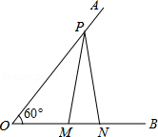
A．2 B．3 C．4 D．5
2．如图，B、C、D在一直线上，△ABC、△ADE是等边三角形，若CE＝15，CD＝6，则 AC＝（ ）
A.9 B.8 C.7 D.10
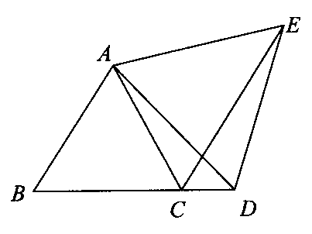
3. 已知∠AOB＝30°，点P在∠AOB的内部，与P关于OB对称，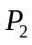与P关于OA对称，则，与O三点构成的三角形是（ ）
A.直角三角形 B.等腰三角形 C.等边三角形 D.视P点的位置而定
4. 如图，木工师傅从边长为90的正三角形木板上锯出一正六边形木块，那么正六边形木板的边长为（ ）
A.34 B.32 C.30 D.28
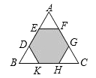
5. 已知△ABC是等边三角形，D是BC边上的任意一点，连接AD并作等边三角形ADE，若DE⊥AB，则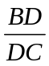的值是（ ）
A. B. C.1 D.
6. 如图，A、C、B三点在同一条直线上，△DAC和△EBC都是等边三角形，AE、BD分别与CD、CE交于点M、N，有如下结论：①△ACE≌△DCB；②CM＝CN；③AC＝DN．其中，正确结论的个数是（ ）
A.3个 B.2个 C.1个 D.0个
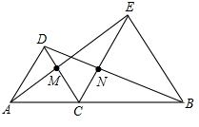
二.填空题
7. 如图，已知AB＝AC＝BC＝AD,則∠BDC＝_________.
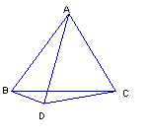
8．如图，在△ABC中，∠1＝∠2，∠EDC＝∠BAC，AE＝AF，∠B＝60°，则图中的线段: AF、BF、AE、CE、AD、BD、DC、DF中与DE的长相等的线段有 条.
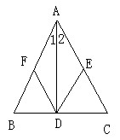
9. 如图，已知ΔABC中，AB＝AC，∠BAC＝120°，DE垂直平分AC交BC于D，垂足为E，若DE＝2，则BC＝_____.
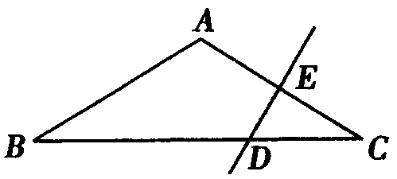
10.（2015春•鄄城县期中）如图，AB=AC=AD=4cm，DB=DC，若∠ABC为60度，则BE为 ，∠ABD= °．
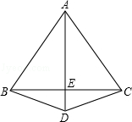

11．（2016•黄冈校级自主招生）在△ABC中，∠A=45°，∠B=30°，AD为△ABC的中线，则∠ADC= ．
12．如图，等边三角形ABC中，D、E分别为AB、BC边上的两个动点，且总使AD＝BE，AE与CD交于点F，AG⊥CD于点G，则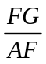＝ ．
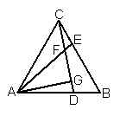
三.解答题
13.已知△ABC为正三角形，点M是射线BC上任意一点，点N是射线CA上任意一点，且BM＝CN，直线BN与AM相交于点Q．下面给出了三种情况（如图①，②，③），先用量角器分别测量∠BQM的大小，然后猜测∠BQM是否为定值并利用其中一图证明你的结论．
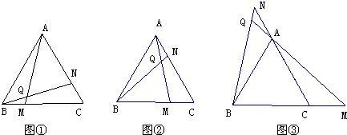

14.（2014秋•滨州期末）如图．在等边△ABC中，∠ABC与∠ACB的平分线相交于点O，且OD∥AB，OE∥AC．
（1）试判定△ODE的形状，并说明你的理由；
（2）线段BD、DE、EC三者有什么关系？写出你的判断过程．
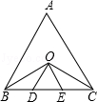

15. 数学课上，李老师出示了如下框中的题目.

D
A
B
C
E
在等边三角形ABC中，点E在AB上，点D在CB的延长线上，且ED＝EC,如图.试确定线段AE与DB的大小关系，并说明理由.

小明与同桌小聪讨论后，进行了如下解答：
（1）特殊情况，探索结论
当点E为AB的中点时，如图1，确定线段AE与DB的大小关系，请你直接写出结论：AE______DB（填“＞”,“＜”或“＝”）.
A
B
C
D
E
F
D
A
B
C
E

图1
图2

（2）一般情况，证明结论
如图2，过点E作EFBC，交AC于点F.
（请你继续完成对以上问题（1）中所填写结论的证明）
证明：

【答案与解析】
1. 【答案】C；
【解析】解：作PH⊥MN于H，如图，
∵PM=PN，
∴MH=NH=MN=1，
在Rt△POH中，∵∠POH=60°，
∴∠OPH=30°，
∴OH=OP=×10=5，
∴OM=OH﹣MH=5﹣1=4．
故选C．
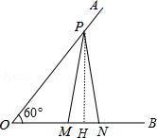
2. 【答案】A；证△ABD≌△ACE，AC＝BC＝BD－CD＝CE－CD＝15－6＝9.
3. 【答案】C；根据对称性，∠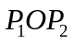＝60°，且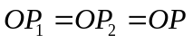.
4. 【答案】C ；
【解析】图中小三角形也是正三角形，且边长等于正六边形的边长，所以正六边形的周长是正三角形的周长的，正六边形的周长为90×3×＝180，所以正六边形的边长是180÷6＝30．
5. 【答案】C；
【解析】根据题意：若DE⊥AB，必有∠BDE＝30°，而∠EDA＝60°；故AD⊥BC；即BD＝DC；故的值是1．
6. 【答案】B；①②正确. 证△ACE≌△DCB（SAS），△EMC≌△BNC（ASA）.
二.填空题
7. 【答案】150°；
【解析】设∠CBD＝，∠BCD＝，由题意∠ADB＝60°＋，∠ADC＝60°＋，△BCD中，＋＋60°＋＋60°＋＝180°,＋＝30°，所以∠BDC＝150°.
8. 【答案】3；
【解析】由题意可得∠DEC＝60°，△AFD≌△AED，易证△BFD为正三角形，故BD＝BF＝FD＝DE.
9. 【答案】12；连接AD，反复利用30°所对直角边等于斜边的一半.
10.【答案】2cm，75；
【解析】解：①∵AB=AC，∠ABC为60度，
∴△ABC为等边三角形．
在△ABD和△ACD中，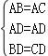，
∴△ABD≌△ACD，∠BAD=∠CAD，
∴AE是BC边的中垂线，
∴BE=BC=2cm；
②∵AB=AD（已知），
∴∠ABD=∠ADB（等边对等角），
∴∠ABD=（180°﹣∠BAD）=（180°﹣30°）=75°．
11.【答案】45°；
【解析】过C作CE⊥AB于点E，
则有∠AEC=∠BEC=90°，
∵∠CAB=45°，∠B=30°，
∴∠ACE=∠CAB=45°，∠BCE=60°，
∴AE=CE，
∵AD为三角形的中线，
∴BD=CD=DE=BC，
∴∠BED=30°，
∴△CED是等边三角形，
∴DE=CE=AE，∠CDE=60°，
∴∠ADE=∠DAE=∠BED=15°，
∴∠ADC=∠CDE﹣∠ADE=45°．
故答案为：45°．
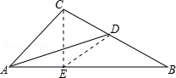
12．【答案】；
【解析】证△CBD≌△ACE，∠BCD＝∠CAE，因为∠ACF＋∠BCD＝60°，∠CAE＋∠ACF＝∠AFG＝60°，所以∠FAG＝30°，所以＝.
三.解答题
13.【解析】
解：∠BQM为定值．
理由：如图①∵△ABC是等边三角形，
∴∠ABC＝∠C＝60°，AB＝BC
∵BM＝CN
∴△ABM≌△BCN（SAS）
∴∠BAM＝∠CBN（全等三角形的对应角相等），
∴∠BQM＝∠BAQ＋∠ABQ＝∠CBQ＋∠ABQ＝∠ABC＝60°
即∠BQM为定值．
图②中：∠BQM＝∠ABN＋∠BAM
∵△ABM≌△BCN
∴∠BAM＝∠CBN
∴∠BQM＝∠ABN＋∠BAM＝∠ABN＋∠CBN＝∠ABC＝60°
图③中：
∠BQM＝∠N＋∠NAQ
∵△ABM≌△BCN，
∴∠N＝∠M，且∠NAQ＝∠CAM，
又∵∠ACB＝∠M＋∠CAM＝∠N＋∠NAQ，
且∠BQM＝∠N＋∠NAQ，
∴∠BQM＝∠ACB＝60°．
14.【解析】
解：（1）△ODE是等边三角形，
其理由是：∵△ABC是等边三角形，
∴∠ABC=∠ACB=60°，
∵OD∥AB，OE∥AC，
∴∠ODE=∠ABC=60°，∠OED=∠ACB=60°
∴△ODE是等边三角形；
（2）答：BD=DE=EC，
其理由是：∵OB平分∠ABC，且∠ABC=60°，
∴∠ABO=∠OBD=30°，
∵OD∥AB，
∴∠BOD=∠ABO=30°，
∴∠DBO=∠DOB，
∴DB=DO，
同理，EC=EO，
∵DE=OD=OE，
∴BD=DE=EC．
15.【解析】
解：（1）＝
（2）证明：在等边△ABC中，∠ABC＝∠ACB＝∠BAC＝60°，AB＝AC＝BC
∵EF∥BC
∴∠AEF＝∠AFE＝60°＝∠BAC，且∠CEF＝∠ECD，
∴AE＝AF＝EF，
∴AB－AE＝AC－AF，即BE＝CF.
∵ED＝EC，
∴∠EDB＝∠ECB，∠CEF＝∠EDB
∵∠ABC＝∠EDB＋∠BED＝60°，∠ACB＝∠ECB＋∠FCE＝60°，
∴∠BED＝∠FCE，
∴△DBE≌△EFC
∴DB＝EF，
∴AE＝BD.

